NAVODILA ZA DELO V TOREK, 12. 5. 2020

SLOVENŠČINA
VELIKA TISKANA ČRKA Ž SLOVENŠČINA
LINK – ZALOŽBA DZS, UČENJE ČRK
Prosim, da pred vsakim učenjem nove črke odprete ta link, poiščete črko, vaš otrok pa naj si posnetek parkrat ogleda.

https://nasaulica.si/datoteke/Prikaz_pisanja_crk/story_html5.html
ČRKA Ž
- Iščemo besede, ki se začno na glas Ž.
- Napolnimo ladjo, da bo čim prej prišla polna v pristanišče – V pristanišče pluje ladja Z ŽELODI, ŽIRAFAMI,… Otrok mora ugotoviti pravilo – Na ladjo vzamemo samo tiste stvari, ki se začnejo na glas Ž.
- Govorite jim besede z glasom Ž nekje v besedi; ko jo sliši naj naredi počep. Če jih je v besedi več, je toliko počepov.
- Pisanje črke po zraku, mizi,…
- Zvezek s pikapolonico – Otroku naredite en velik Ž, ki ga 15 x prevleče; na koncu mora priti ena debelejša črta.
- Okrog nariše vsaj 5 različnih stvari, predmetov, rastlin, živali,…., ki se začnejo na črko Ž in spodaj napiše z besedo. Ž je rdeče barve.
- Reši UL za prepoznavanje glasov.
- Risanje črk, ki smo jih obravnavali, po hrbtu. Prosim otroku povejte eno črko, on naj vam jo nariše na hrbet. Če se zmoti, mu jo ponovite in naj poskusi ponovno. In obratno.

Ž VODORAVNA ČRTA, RAVNA POŠEVNA ČRTA IN ŠE ENKRAT VODORAVNA ČRTA, STREŠICA SE NE SME DRŽATI ČRKE, SAJ VEŠ – TRI LASKE PROSTORA
PAZI – VODORAVNI ČRTI MORATA BITI ENAKO DOLGI

BRALNI LISTI – POŠILJAM VAM JIH DANES, SAMI JIH RAZPOREDITE ČEZ TEDEN
BRANJE
DO KONCA ŠOLSKEGA LETA VSAK DAN
(OD PONEDELJKA DO PETKA) GLASNO BERI 10 MINUT. SAJ VEŠ, VAJA DELA MOJSTRA, ČE MOJSTER VAJO DELA.
IZBIRA KNJIŽNEGA GRADIVA PO LASTNEM IZBORU OZIROMA S POMOČJO STARŠEV.

ANGLEŠČINA
GLEJ PRIPONKO

ŠPORT
GLEJ PRIPONKO GIBALNE URICE

MATEMTIKA
ŠTEVILA 16, 17, 18
POTREBUJEŠ:
- KARTICE S ŠTEVILI (NOVE KARTICE ZA ŠTEVILO 16, 17, 18)
- 10 RDEČIH KOCK IN 8 MODRIH KOCK
- ČE NIMAŠ KOCK, LAHKO UPORABIŠ ZAMAŠKE, FIŽOLE, LISTIČE, LISTKE – V DVEH BARVAH
- MREŽA • KARO ZVEZEK
- PERESNICO (SVINČNIK IN BARVICE)

  - PRIPRAVI KARTICE S ŠTEVILI (OD 0 DO 15), MREŽO IN PREDMETE DVEH BARV (KOCKE, ZAMAŠKE, FIŽOL …)
  - KARTICE ZMEŠAJ IN JIH POLOŽI NA KUP ZRAVEN MREŽE.
  - OBRNI PRVO KARTICO. NA MREŽO POLOŽI TOLIKO KOCK, KOT JE ŠTEVILO NA KARTICI. PAZI, DA V VSAKO VRSTICO POLOŽIŠ PREDMETE ENE BARVE. VEDNO ZAČNI NA ZAČETKU VRSTICE.
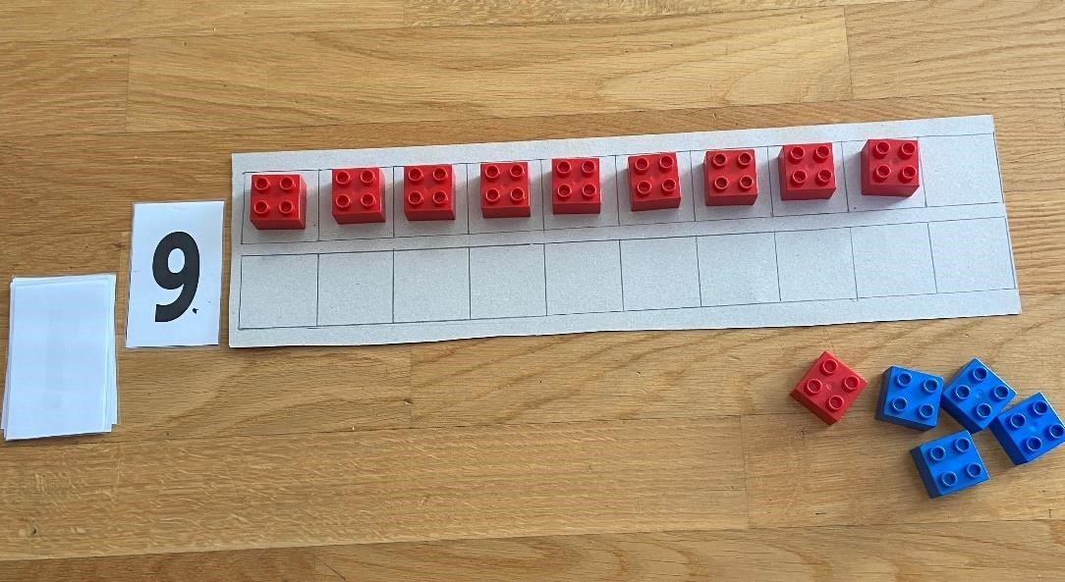
  - VSAKO ŠTEVILO LAHKO PRIKAŽEŠ TUDI S PRSTI.

→ NA MREŽO POSTAVI 14 KOCK (ZAMAŠKOV, FIŽOLOV …). TO ŠTEVILO ŽE POZNAŠ.

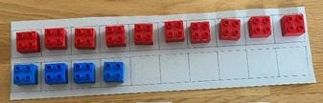

  - POSKUSI NA MREŽI S KOCKAMI SESTAVITI TA RAČUN:
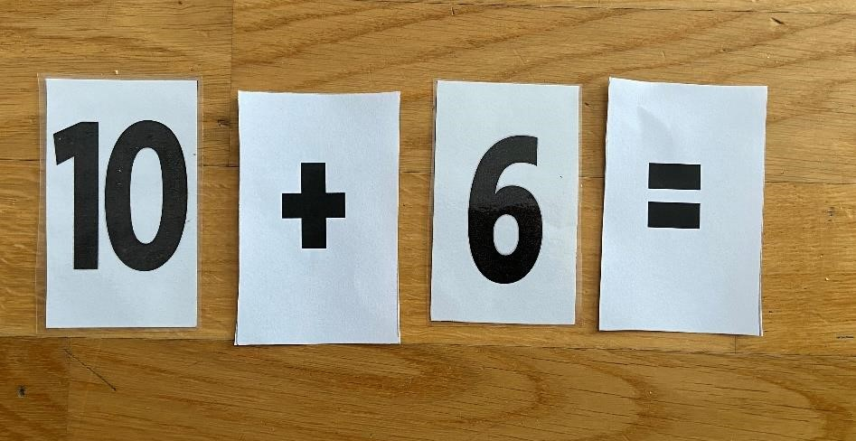
KOLIKO KOCK SI DAL V PRVO VRSTICO?
KOLIKO KOCK SI DAL V DRUGO VRSTICO?
KATERO ŠTEVILO SI DOBIL?
  - PRIKAŽI ŠTEVILO S PRSTI. POMAGAJ SI S PRST NA NOGAH. KOLIKO NOGAVIC MORAŠ DANES DATI DOL? KOLIKO PRSTOV NA NOGAH POTREBUJEŠ? POMIGAJ Z NJIM.
  - ZAPIS V KARO ZVEZEK:
SAJ VEŠ, ZAPISATI MORAMO TUDI ŠTEVILO 16. VSE ZNAKE ZA ZAPIS ŠTEVILA ŽE POZNAŠ. POGLEJ SPODAJ, KAKO SE GA ZAPIŠE V KVADRATKE.
V KARO ZVEZEK ZAPIŠI NASLOV
ŠESTNAJST 16
POBARVAJ 10 KVADRATKOV Z RDEČO BARVICO, POTEM PA JIH ŠE 6 POBARVAJ Z MODRO. PAZI, DA BO TAKO, KOT JE NA SLIKI.
VADI ZAPIS ŠTEVILA 16, KOT JE NAPISANO NA SLIKI. VEDNO PAZI, DA SPUSTIŠ EN KVADRATEK! LAHKO SI POMAGAŠ S PIKICAMI.
PAZI – OBE ŠTEVILKI ZAPIŠEŠ V EN KVADRATEK. NAJPREJ ZAPIŠEŠ 1 NATO 6, VEDNO PIŠEŠ ŠTEVILO OD LEVE PROTI DESNI.

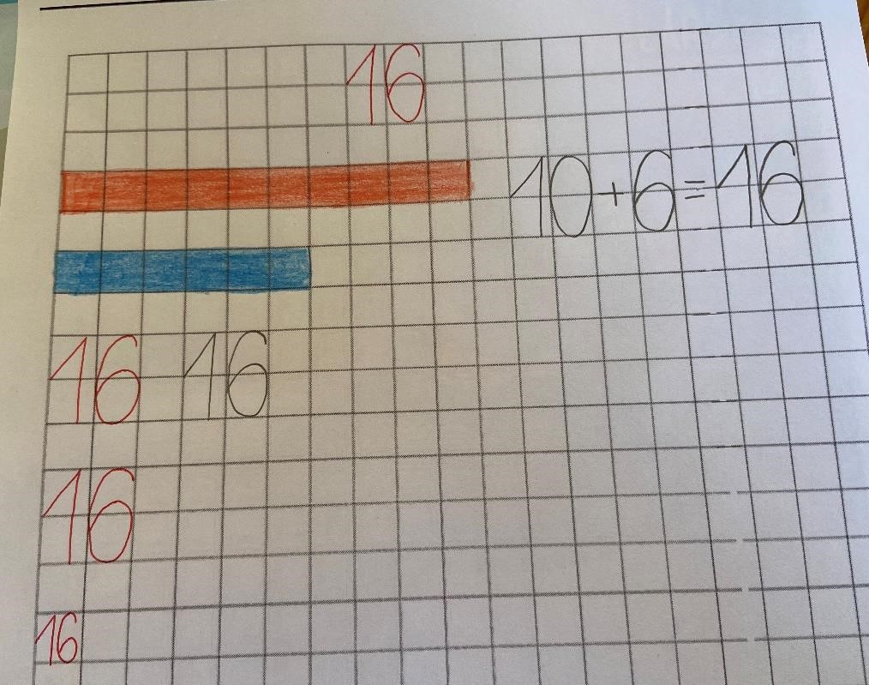

⎝ BI ZNAL DOLOČITI NASLEDNIK TEGA ŠTEVILA? KAKO BI GA PRIKAZAL S KOCKAMI?
SEVEDA, DODAŠ ENO MODRO KOCKO.
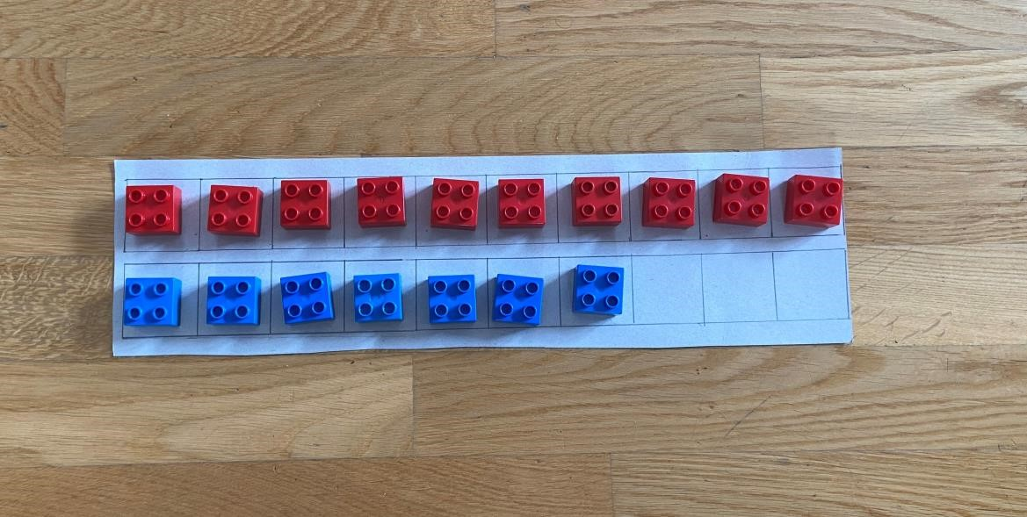
KOLIKO RDEČIH KOCK IMAŠ? KOLIKO MODRIH KOCK IMAŠ? KOLIKO JIH JE SKUPAJ?
BI ZNAL ZAPISATI RAČUN S KARTICAMI?
POTREBOVAL BOŠ NOVO KARTICO S ŠTEVILOM 17.
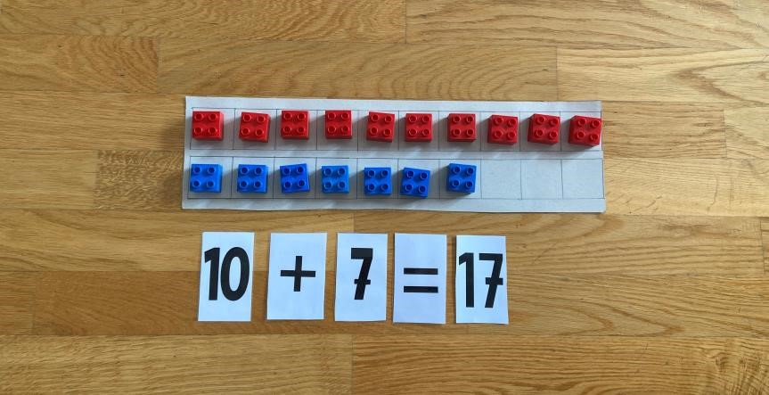

- ŠTEVILO PRIKAŽI ŠE S PRSTI: UPORABI PRSTE NA ROKAH IN NOGAH.

- ZAPIS V KARO ZVEZEK:
ŠTEVILO 17 BOMO TUDI ZAPISALI. VSE ZNAKE ZA ZAPIS ŠTEVILA ŽE POZNAŠ. SPODAJ POGLEJ, KAKO SE GA ZAPIŠE V KVADRATKE.

NAJPREJ ZAPIŠI NASLOV
SEDEMNAJST 17
POBARVAJ 10 KVADRATKOV Z RDEČO BARVICO, POTEM PA ŠE 7 Z MODRO – KOT JE NA SLIKI. ZAPIŠI ŠE RAČUN.

VADI ZAPIS ŠTEVILA 17, KOT JE ZAPISANO NA SLIKI. VEDNO PAZI, DA SPUSTIŠ EN KVADRATEK. LAHKO SI POMAGAŠ S PIKICAMI.
PAZI PRI ZAPISU, OBE ŠTEVILKI V EN KVADRATEK, NAJPREJ 1 NATO 7, OD LEVE PROTI DESNI.

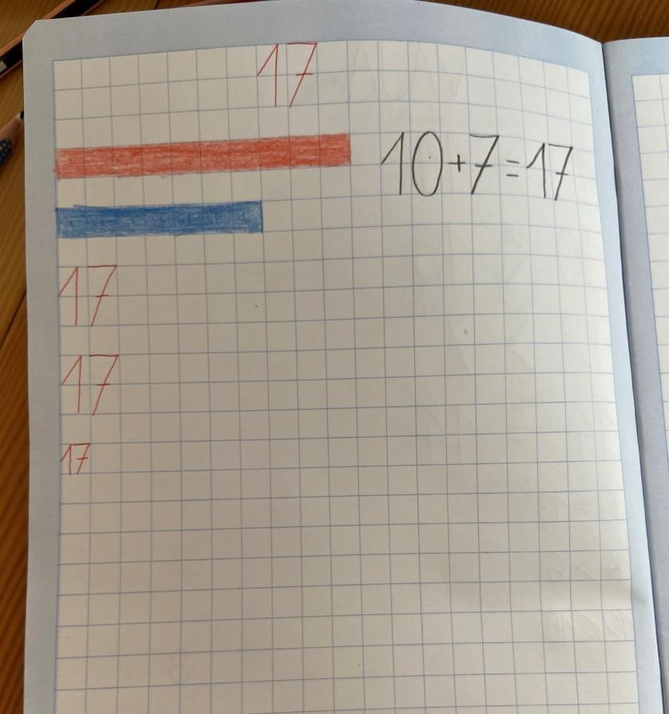
NA MREŽI S KOCKAMI ALI DRUGIMI PREDMETI PRIKAŽI TA RAČUN:

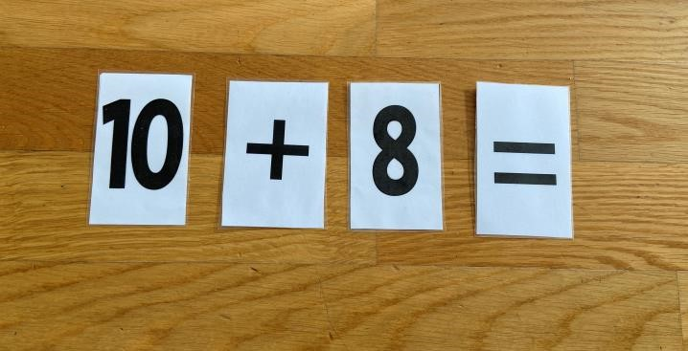
- KOLIKO KOCK SI DAL V PRVO VRSTICO?
- KOLIKO KOCK SI DAL V DRUGO VRSTICO?
- KATERO ŠTEVILO SI DOBIL? BI ZNAL POISKATI PREDHODNIK TEGA ŠTEVILA?
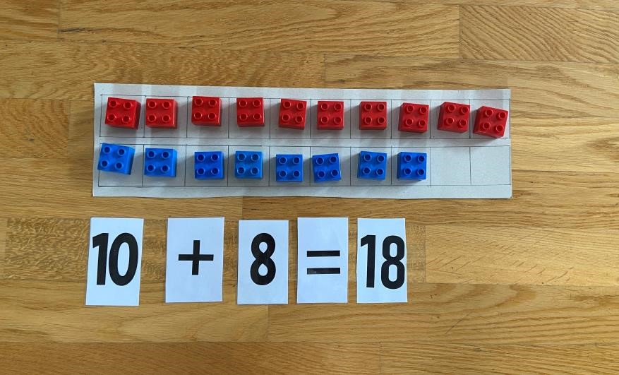

- PRIKAŽI ŠTEVILO ŠE S PRSTI. UPORABI TUDI PRSTE NA NOGAH. KOLIKO JIH MORAŠ DODATI? POMIGAJ Z NJIMI. OBLECI NOGAVICI.
- ZAPIS V KARO ZVEZEK:
SAJ VEŠ, ZAPISATI MORAMO TUDI ŠTEVILO 18. VSE ZNAKE ZA ZAPIS ŠTEVILA ŽE POZNAŠ. POGLEJ SPODAJ, KAKO SE GA ZAPIŠE V KVADRATKE.

V KARO ZVEZEK ZAPIŠI NASLOV
OSEMNAJST 18
POBARVAJ 10 KVADRATKOV Z RDEČO BARVICO, POTEM PA JIH ŠE 8 POBARVAJ Z MODRO. PAZI, DA BO TAKO, KOT JE NA SLIKI.
VADI ZAPIS ŠTEVILA 18, KOT JE NAPISANO NA SLIKI. VEDNO PAZI, DA SPUSTIŠ EN KVADRATEK!
PAZI PRI ZAPISU, OBE ŠTEVILKI V EN KVADRATEK, NAJPREJ 1 NATO 8, OD LEVE PROTI DESNI.

TAKO, TVOJE DELO PRI MATEMATIKI JE DANES KONČANO. ČE PA ŽELIŠ, SE LAHKO PREIZKUSIŠ V MATEMATIČNEM IZZIVU. SI ZA?

NAJBOLJE, DA TOLE NALOGO DELAŠ ZUNAJ, NA DVORIŠČU, V GOZDU, NA TRAVNIKU. POČAKAJ NA LEPO VREME. ČE JO BOŠ DELAL DOMA (NOTRI), POTREBUJEŠ DALJŠI PROSTOR.

NAJPREJ SE ODLOČI, KAKŠNE KORAKE BOŠ DELAL. LAHKO SO:
- NORMALNI KORAKI
- DOLGI KORAKI
- KRATKI KORAKI
- MIŠJI KORAKI

- POSTAVI SE IN OZNAČI MESTO, KJER SI ZAČEL (S KOLEBNICO, PALICO, ŽOGO
…)
- NAREDI 18 KORAKOV NAPREJ.
- OBRNI SE TAKO, DA BOŠ ŠEL PO ISTI POTI NAZAJ. NAREDI 17 KORAKOV. PAZI, DA BODO PRIBLIŽNO TAKO DOLGI KOT PREJ.
- SPET SE OBRNI. NAREDI 16 KORAKOV PO ISTI POTI.
- PONOVNO SE OBRNI IN ZDAJ NAREDI 15 KORAKOV PO ISTI POTI NAZAJ.
IN TAKO NAPREJ – KONČAŠ, KO NAREDIŠ 1 KORAK.
KAJ SE ZGODI? SI KONČAL BLIZU OZNAČENE TOČKE?

NALOGO LAHKO PONOVIŠ IN IZBEREŠ DRUGO VRSTO KORAKOV.

LAHKO PA NAREDIŠ TUDI TAKO NALOGO. ZA TO BOŠ POTREBOVAL MALO VEČ PROSTORA.
- ODLOČI SE, KAKŠNE KORAKE BOŠ DELAL.
- POSTAVI SE NA ENO STRAN IN JO OZNAČI.
- NAREDI 18 KORAKOV.
- OBRNI SE NAOKROG IN NAREDI 17 KORAKOV PO POTI NAZAJ.
- SPET SE OBRNI IN NAREDI 18 KORAKOV PO POTI NAZAJ.
- OBRNI SE IN SPET NAREDI 17 KORAKOV. IN TAKO NAPREJ.
- TA IGRA SE KONČA, KADAR TI ŽELIŠ.
KAJ SE ZGODI?

